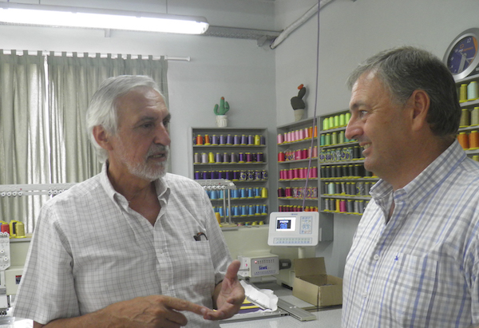

ICA Başkanı Ariel Guarco:
“2018 kooperatiflerin küresel sorunların çözümünde önemli fırsatlar yakalayacakları bir yıl olacak”

- ICA Başkanı Ariel Guarco Alyans’ın yakında yayımlanacak e-Digest dergisine verdiği mülakatta kooperatiflerin Sürdürülebilir Kalkınma Hedeflerine dönük taahhütlerinin altını çizdi

“Pek çok sorunla yüz yüze olduğumuz yeni bir yılın başlangıcındayız. Bu sorunlarla ilgilenmek için öncelikle hareketimizin boyutları, tarihsel geçmişi ve gücünün farkında olmamız gerekiyor. En son Küresel Konferansımızdan da öğrendiğimiz gibi, dünya üzerinde 1.2 milyar insanı temsil ediyoruz. Bu yerkürede yaşayan her altı kişiden biri demektir. Bu ayrıca, hareketimizin insanlığın karşı karşıya geldiği önemli sorunların çözümünde ne kadar büyük ölçüde etkili olabileceğini göstermektedir.

Sürdürülebilir Kalkınma Hedeflerine ulaşılmasındaki taahhüdümüzü tekrarlıyoruz zira buna ne ölçüde katkıda bulunabileceğimizi biliyoruz. Bununla birlikte, bu katkının küresel düzeyde ve kooperatif bulunan her yerde etkin olabilmesi ve farkındalık yaratabilmesi için birlikte hareket etmek gerekmektedir.

Bugün biz ICA’da 105 ülkede 105 ayrı kültürü ve 105 ayrı politik ve ekonomik durumu temsil eden tüm ortaklarımızı dinleyerek ve onlarla birlikte çok çalışarak bu amacı gerçekleştirmeye çalışıyoruz. Bu büyük yerkürede temsil ettiğimiz 1.217 milyar insanla daha güçlü bir biçimde çalışabiliriz ve daha etkin olabiliriz.

Buna ek olarak, küresel devlet aktörleri ve sivil toplum kuruluşları ile de diyaloğumuzu güçlendirmeye ihtiyacımız var. Çok derin eşitsizliklerin, ekonomik yoğunlaşma ve barışa yönelik ciddi tehlikelerin hüküm sürdüğü bir ortamda, her birimiz, kendi başımıza pek az şey yapabiliriz. Ama hep birlikte çalışırsak, daha iyi bir dünya kurmak için muazzam olanaklara sahibiz.”

